Visita guiada a petición del público
MES DE OCTUBRE
Recorrido por la exposición "Ciudad espectro” del fotógrafo Héctor García, a un grupo de personas a acompañadas de la Coordinación Fideicomiso del Centro Histórico

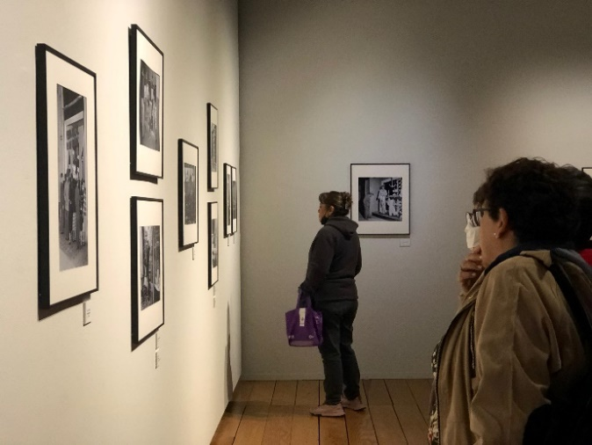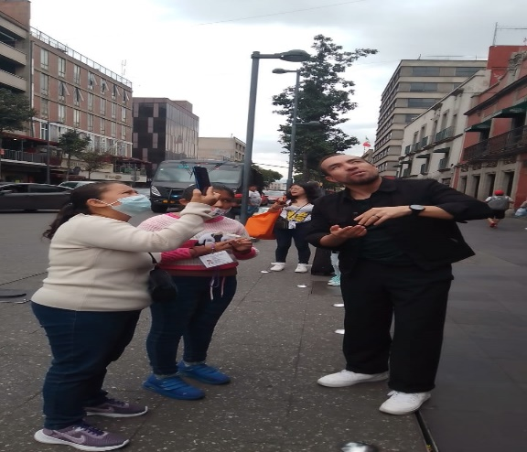
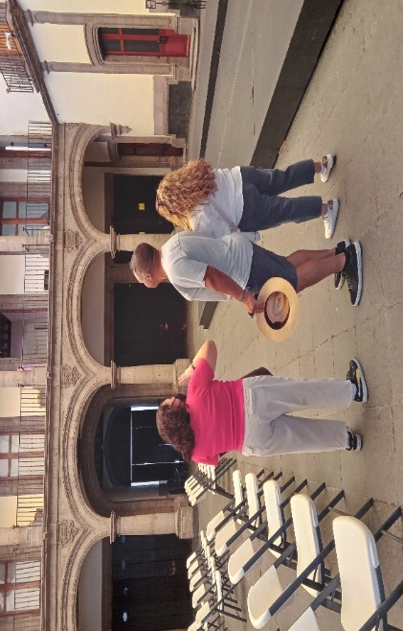

MES DE NOVIEMBRE
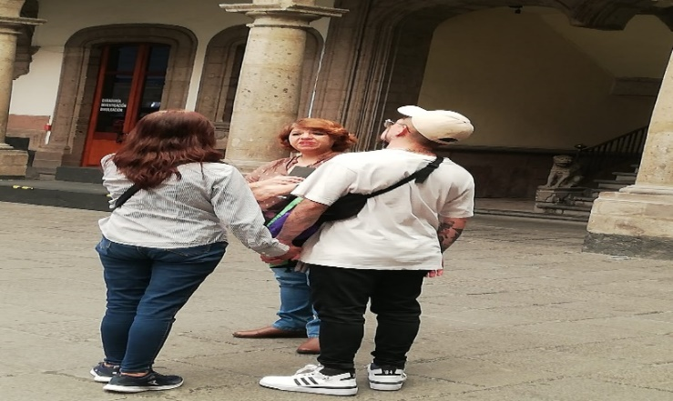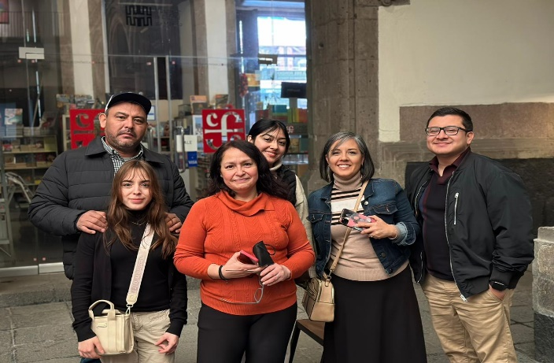

MES DE DICIEMBRE
